Информационная газета

Искровский вестник

Печатное издание органов местного самоуправления Искровского сельсовета Черепановского района Новосибирской области | Выходит  с 2007 года

№ 2

28.02.

2025 года

НОВОСТИ РАЙОНА
Сергей Овсянников переизбран Главой Черепановского района на следующие пять лет
На 42-й сессии Совета депутатов Черепановского района четвёртого созыва состоялось открытое голосование за кандидатов на должность Главы Черепановского района Новосибирской области. Всего по завершению работы конкурсной комиссии к голосованию Совета депутатов были допущены три кандидата. Единогласным решением на должность избран С. Н. Овсянников.
В работе сессии принял участие заместитель председателя Законодательного собрания Новосибирской области М. П. Мамедов, депутат Законодательного собрания Новосибирской области И. Г. Мороз, заместитель министра-начальник управления министерства региональной политики Новосибирской области Е. Л. Бузмаков (председатель комиссии по отбору кандидатов), главы муниципальных образований, руководители учреждений, организаций и предприятий района.
После утверждения итогов голосования председатель Совета депутатов В. М. Капич передал официальное решение сессии об избрании С. Н. Овсянникову.
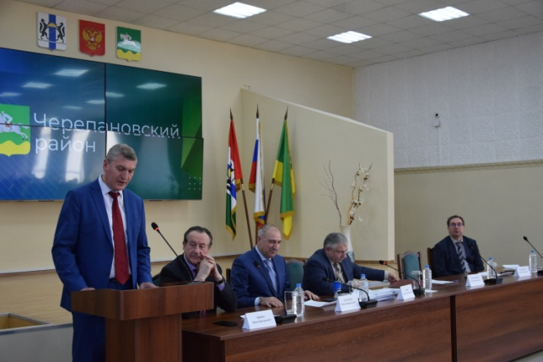

1
НОВОСТИ СЕЛА
Благоустройство

В минувшие выходные тракторист начал расширение дорог в п. Безменово, так же рабочим администрации были очищены остановочные павильоны.
На этой неделе работы по расширению дорог продолжатся и в других населённых пунктах.
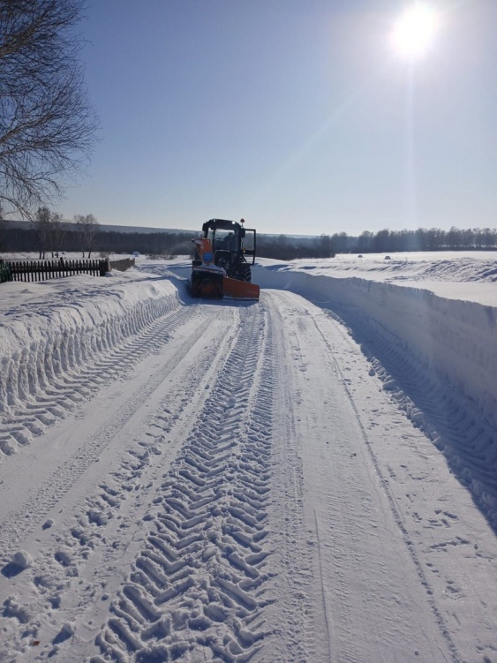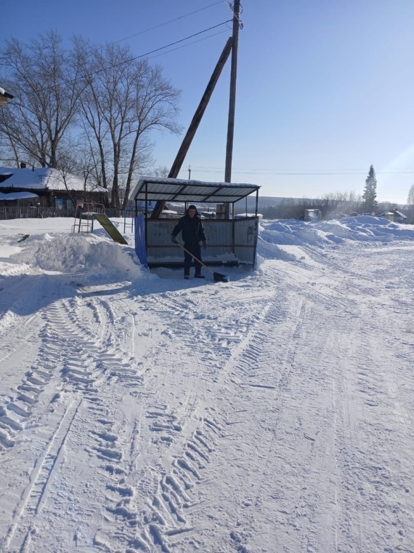
Трактористом продолжает работа по расширению дорог, так же убраны снежные валы около остановочного павильона в п. Безменово.
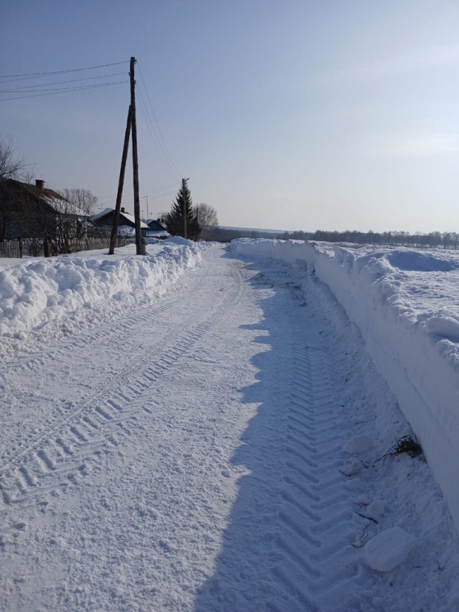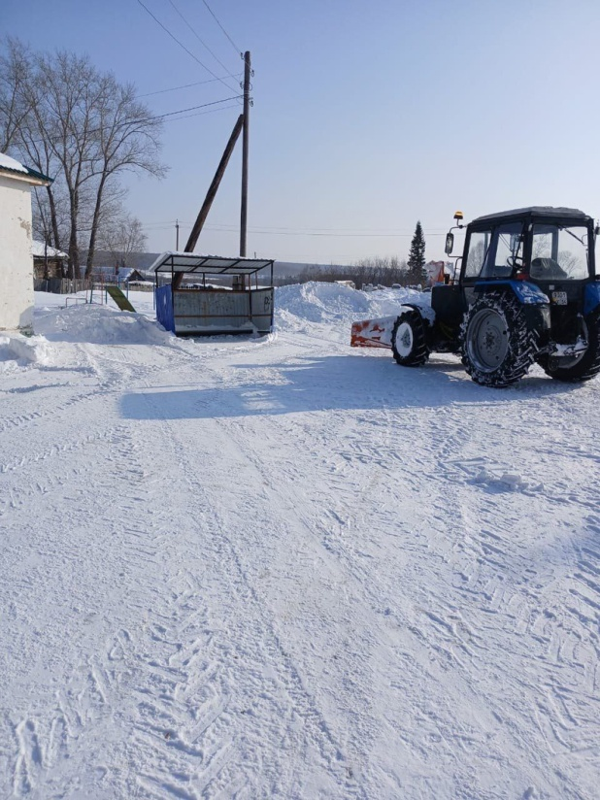
2

Продолжается работа по расширению дорог в п.Искра ул. Центральная, ул. Большевистская и ул. Молодёжная.
Также трактористом расчищены тротуары
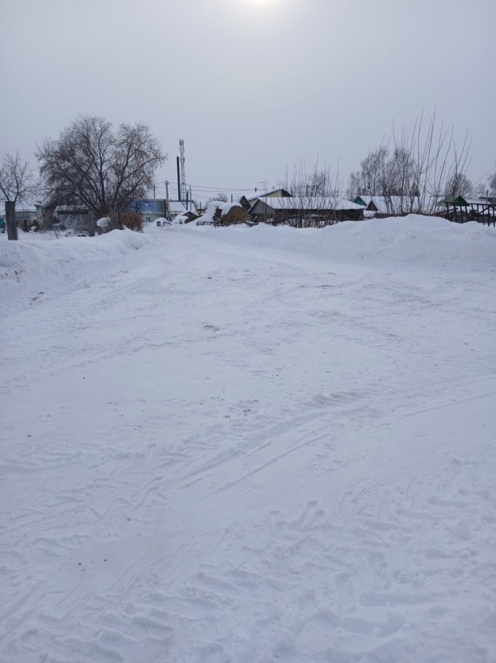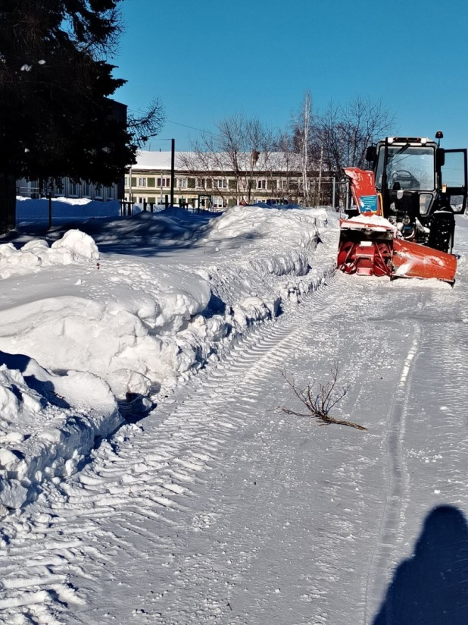
Работники коммунального комплекса произвели замену крышек люков на колодцах в п.Зимовье по ул. Ленина и по ул. Лесная.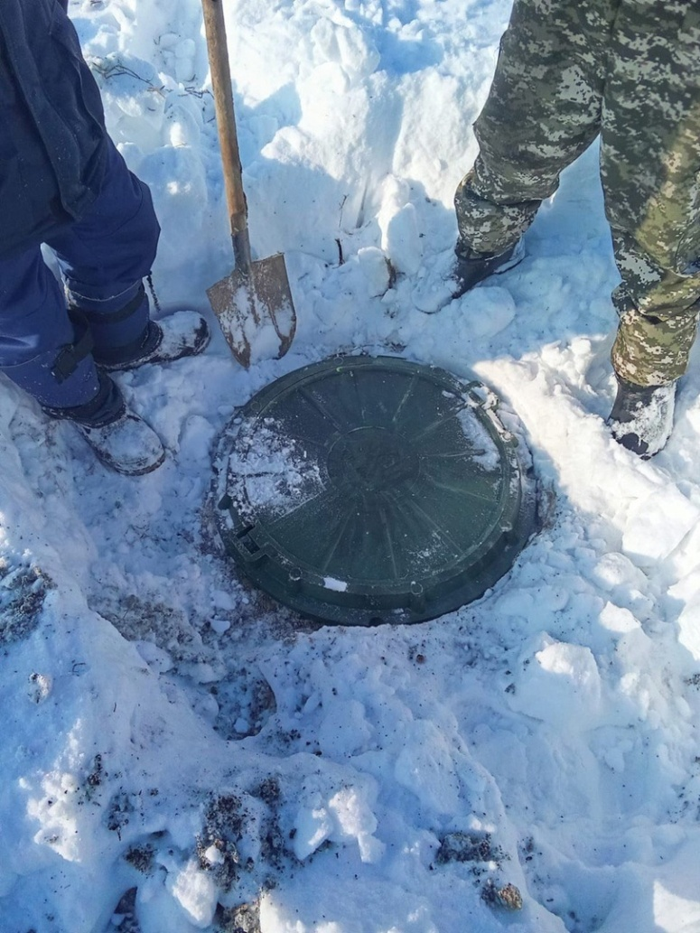

3

Порыв
Работниками ЖКХ устраняется порыв в п. Безменово по улице Центральная , на место прибыла техника.
Благодаря оперативной работе порыв устранен.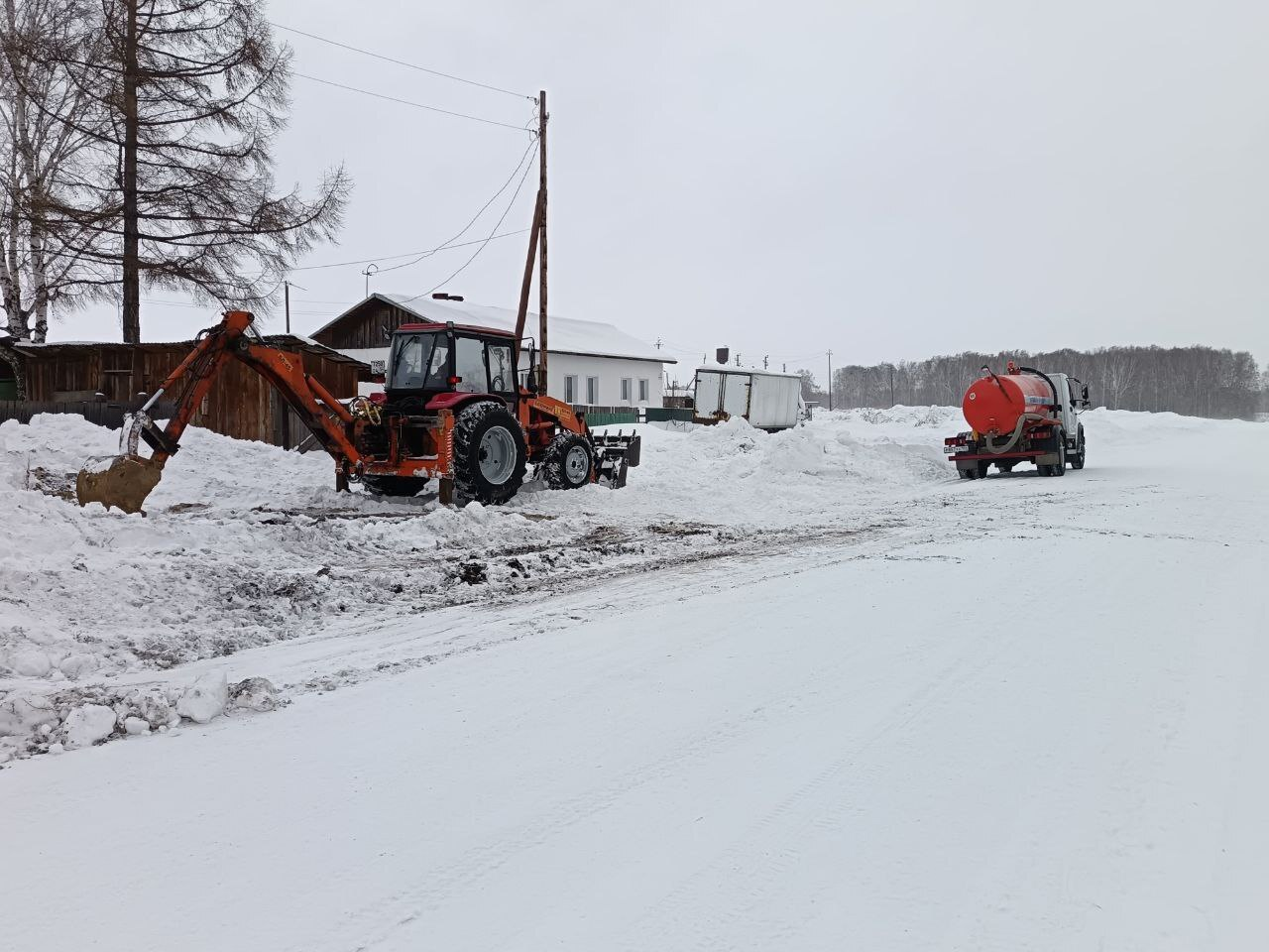
Техника прибывшая для устранения порыва в п. Безменово ул. Центральная, и работники ЖКХ выполнили работы и восстановили водоснабжение .
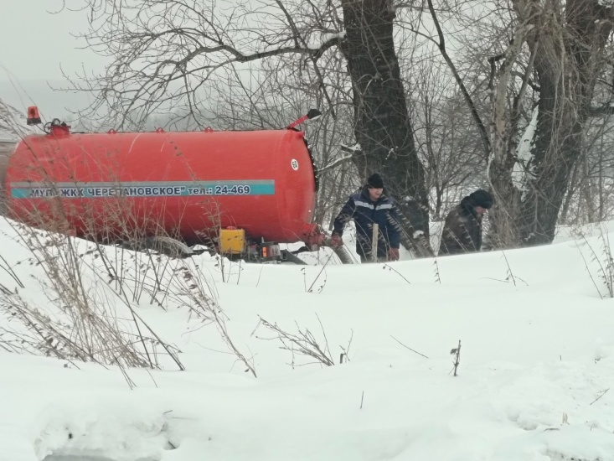

4
Запомни правила движения как таблицу умножения!

Специалист администрации провел беседу и раздал листовки ученикам младших классов и детям дошкольного образования о правилах дорожного движения.
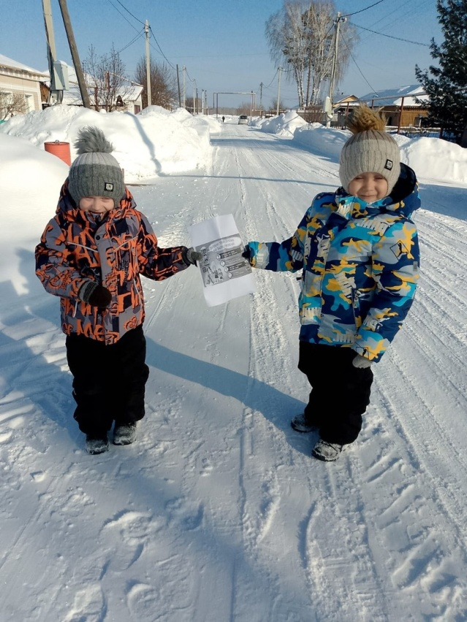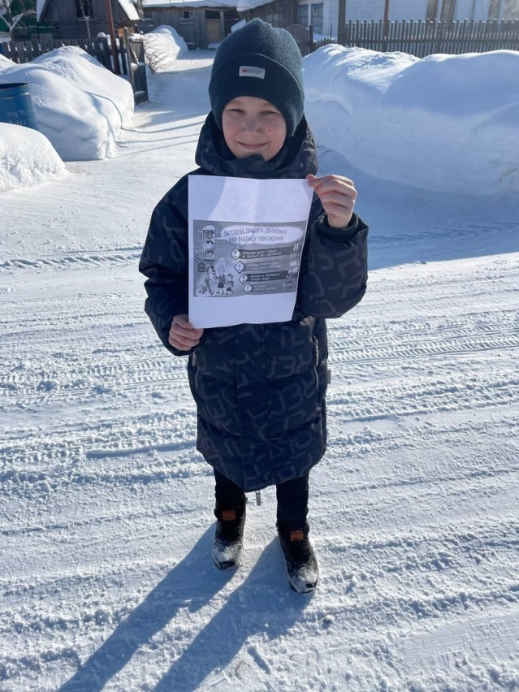

Пожарная безопасность

Специалистом администрации произведён очередной профилактический рейд по пожарной безопасности в п. Зимовьё.
Помнить правила пожарной безопасности необходимо всегда
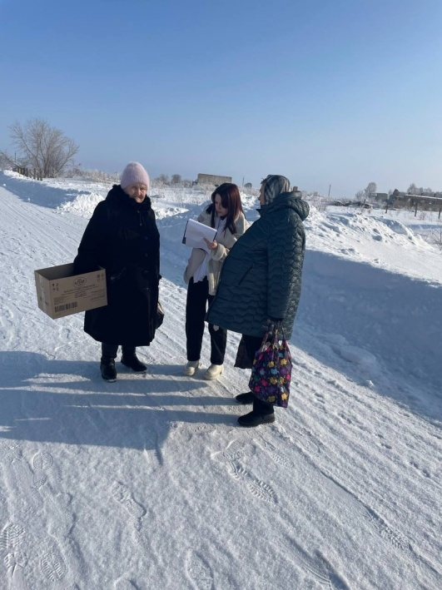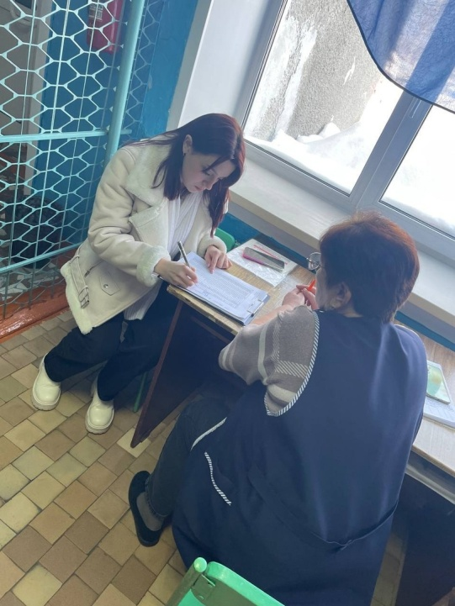
5

Помощь семье мобилизованного
Работником администрации по благоустройству была оказана помощь семье мобилизованного, скинут снег с крыши дома.
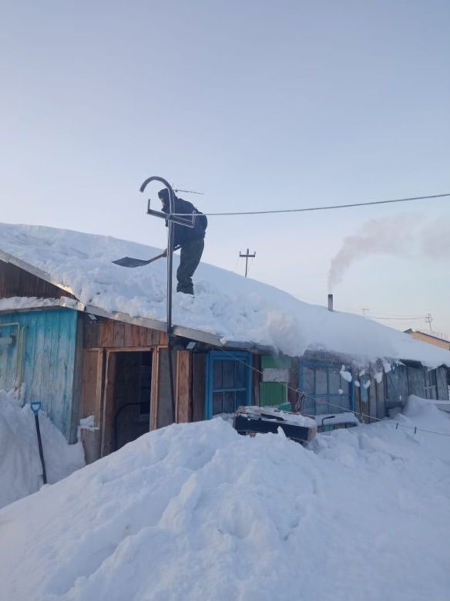

Отлов собак
На территории п. Искра произведён отлов бездомной собаки в рамках заключенного контракта на оказание услуг с Некоммерческим партнёрством "Созвездия сибирских псов»
Во избежание неприятных инцидентов, просим не оставлять своих животных без присмотра
.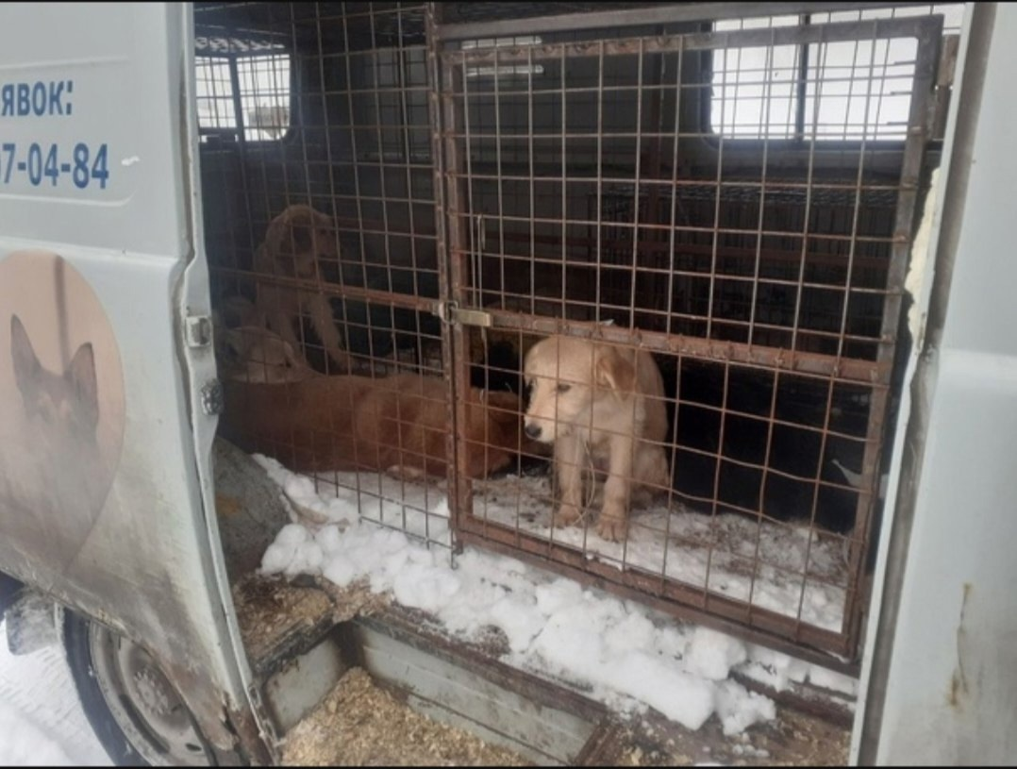

6
Депутаты Законодательного Собрания
При поддержке депутатов Законодательного Собрания Новосибирской области Мамедова Майиса Пирвердиевича и Мороза Ивана Григорьевича в 2023 году было произведено асфальтирование дороги от г. Черепаново до п. Искра по улице Садовой и улице Центральной.
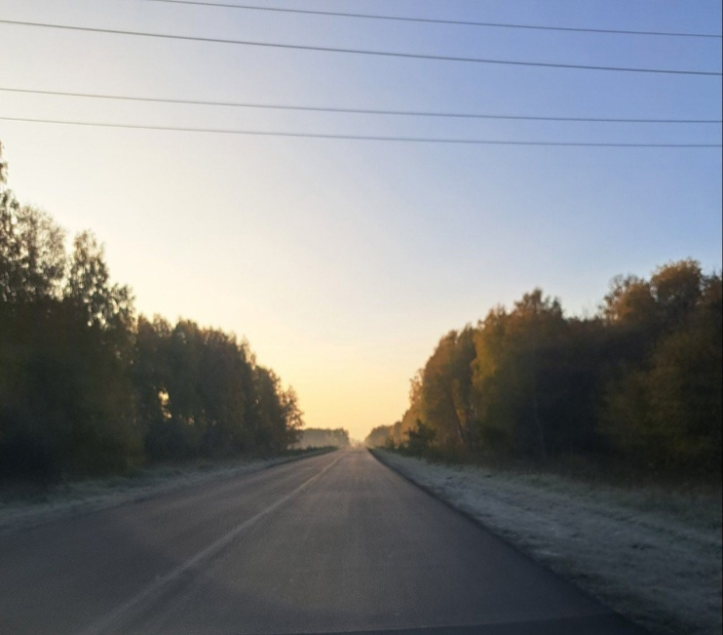
В 2022 году в п. Искра при поддержке депутатов Законодательного Собрания Мамедова Майиса Пирвердиевича и Мороза Ивана Григорьевича произведён ремонт тренажёрного зала в здании Искровского СДК, а также оказана помощь в приобретении спортивного инвентаря.
Выражаем благодарность за помощь и поддержку в реализации проекта "Спорт на селе".
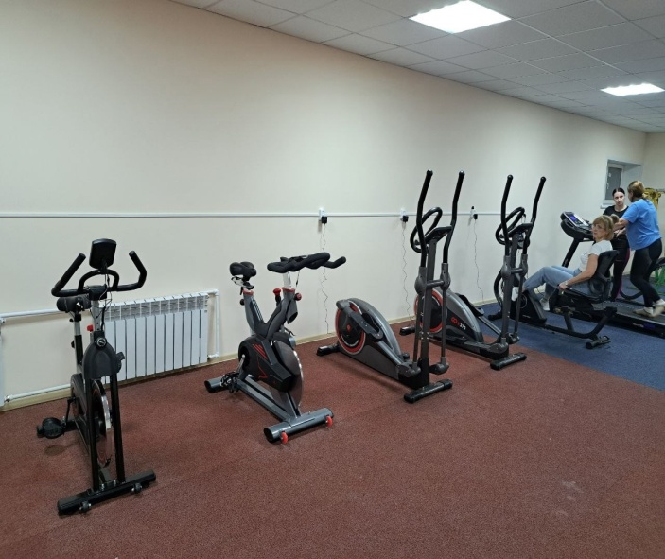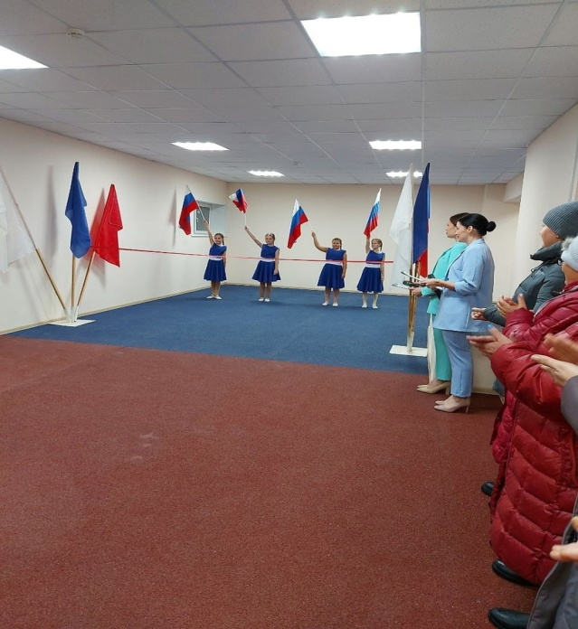

7

Наши герои
2025 год объявлен Годом защитника Отечества и юбилейный год, отмечающий 80-летие Победы в Великой Отечественной войне.
С этой важной датой мы будем рассказывать о наших односельчанах, участниках боевых действий и защитниках нашей Родины.

Ожередова Пелагея Федоровна
Родилась в 1922 году в селе Романово Черепановского района Новосибирской области.
Призвана на службу Черепановским Райвоенкоматом Новосибирской области 22.06.1941 года. 693 стрелковый полк 178 стрелковой дивизии 218 санитарный батальон.
Старший лейтенант медицинской службы.
Участвовала в обороне Москвы.

Похоронена на кладбище п. Искра Черепановского района.
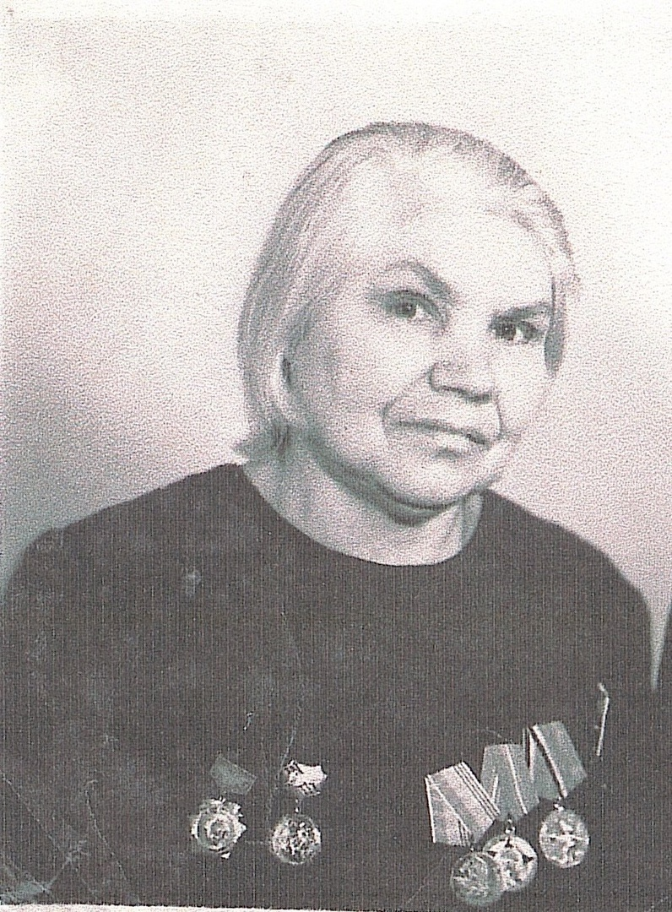

8

Шумов Александр Иванович

Родился в 1925 году в посёлке Безменово Черепановского района.
Призван на фронт Черепановским Райвоенкоматом Новосибирской области в 1943 году. 1292 стрелковый полк 113 стрелковой дивизии.
Младший сержант; красноармеец.
В боях за населенный пункт Яско (Венгрия) в 1945 году, во время яростных атак противника младший сержант Шумов огнем своего автомата уничтожил 11 немецких солдат и офицеров.
Похоронен на кладбище посёлка Безменово Черепановского района.

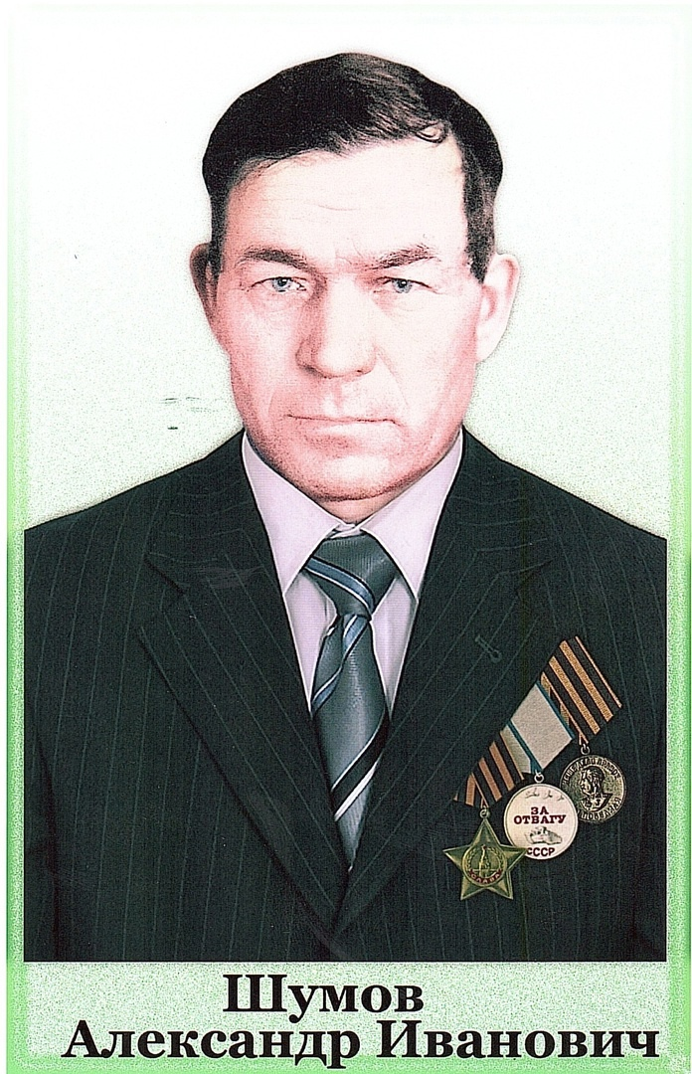

9

Углев Иван Авраамович

Родился в 1923 году в селе Лебяжье Алтайского края.
Призван на фронт в 1941 году Черепановским райвоенкоматом Новосибирской области.
Капитан артиллерийской технической службы
Воевал на Северо-Кавказском фронте, под Новороссийском, освобождал Польшу, брал Берлин.
После окончания войны до апреля 1947 года служил в Германии в составе советских войск, занимался поддержанием боеготовности артиллерийского вооружения.
Похоронен на кладбище п. Искра Черепановского района.
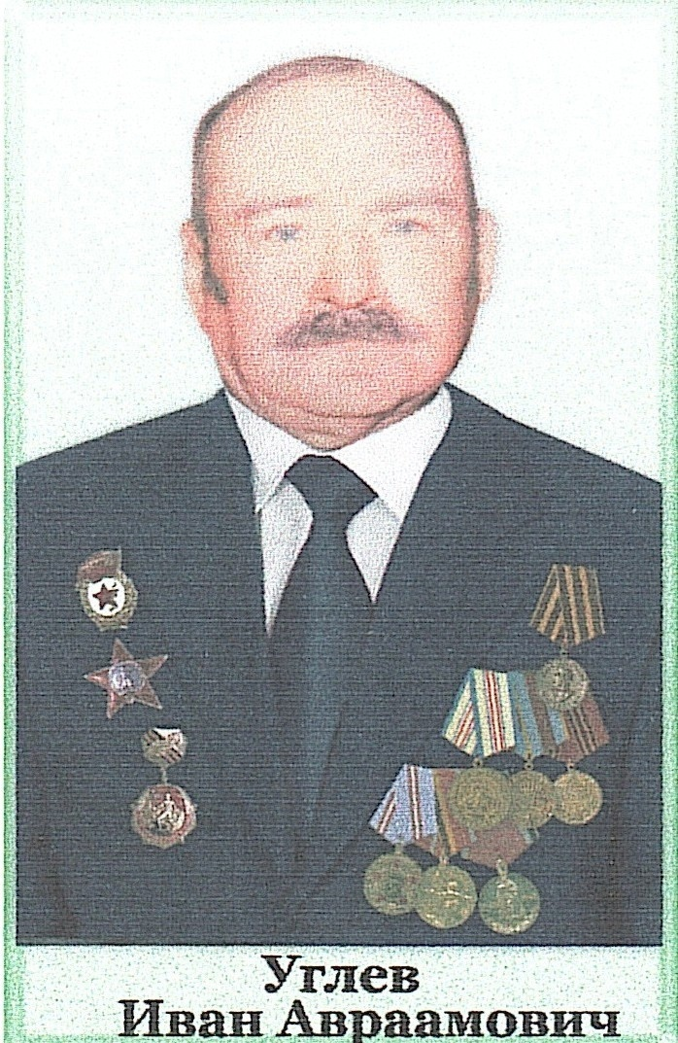

10
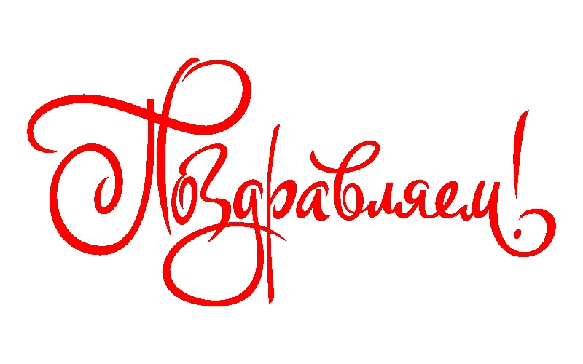
23 Февраля

Уважаемые мужчины!
Искренне поздравляем вас с вашим потрясающим праздником — Днём защитника Отечества! Хотим сказать вам сегодня, что мы гордимся вами, бесконечно уважаем вас, и благодарим от всей души за то, что вы есть, что защищаете нас и всегда подставите своё плечо, когда это необходимо! И пока вы есть, нам ничего не страшно! Поэтому мы также желаем вам всегда оставаться такими храбрыми, сильными и уверенными в себе!
С праздником!


11

Совет ветеранов поздравляет юбиляров в январе
с днем рождения!
п. Искра
Адова Маргарита Яковлевна 21.02

п.Безменово

Котюргина Нина Владимировна 19.02
Юренков Владимир Михайлович 19.02
Маломальских Зинаида Ивановна 23.02
Администрация Искровского сельсовета
поздравляет ноябрьских юбиляров с днем рождения!
п. Искра
Адова Маргарита Яковлевна 21.02

п.Безменово

Котюргина Нина Владимировна 19.02
Юренков Владимир Михайлович 19.02
Маломальских Зинаида Ивановна 23.02

12

УВАЖАЕМЫЕ ЖИТЕЛИ!

- По возникающим у Вас вопросам можно обращаться по телефонам:
Приемная администрации Искровского сельсовета – 8(383) 45 54-344
Приемная администрации Черепановского района - 8(383) 45 21-368
- Желающим бесплатно подать заявку на поздравления через газету «Искровский вестник» обращаться в администрацию Искровского сельсовета по телефону 8(383) 45 54 344
СОУЧРЕДИТЕЛИ:
администрация Искровского сельсовета Черепановского района Новосибирской области и Совет депутатов Искровского сельсовета Черепановского района Новосибирской области.

РЕДАКЦИОННЫЙ СОВЕТ
Карпушин И.П.- председатель Редакционного совета
Сумарукова О.И.- член Редакционного совета
Калинчева И.А. - член Редакционного совета

АДРЕС АДМИНИСТРАЦИИ:

633542

Новосибирская область

Черепановский район

п. Искра ул. Центральная 19 а

ТИРАЖ 100

